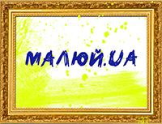
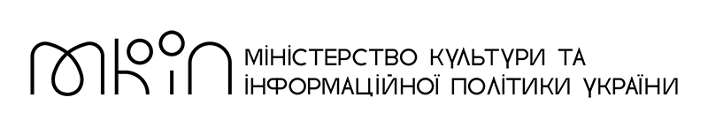
OBRAZAC ZA PRIJAVU
Prijavu zajedno sa portretnom fotografijom učesnika i fotografijom do tri rada potrebno je poslati na e-mail:adrumukraine@gmail.com

Svi podaci moraju biti popunjeni na engleskom jeziku

Telefon
Navedite koji messenger koristite (Viber, WhatsApp, Telegram)
E-mail
Facebook profil (ako imate)
Instagram profil (ako imate)

Kako ste znali za festival?
Ime, prezime
Starost učesnika
Država, grad/selo
Slika 1:
Naziv, veličina, materijal godina stvaranja
Slika 2:
Naziv, veličina, materijal godina stvaranja
Slika 3:
Naziv, veličina, materijal godina stvaranja

